**Ex1 请同学们计算每一层CNN例子中的参数及总共参数数量，参照print(model.summary()) 给出的总和。**

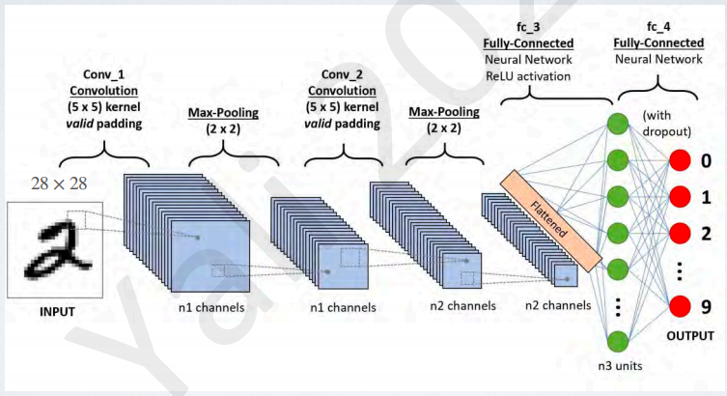

**卷积层的计算方法：（卷积核的大小X通道数 + 1）X 该层神经元数**

**全连接层的计算方法：（上一层的神经元数 + 1）X 该层的神经元数**

**（如上一层是flattern层，则上一层的神经元数指的就是flatten层的神经元数）**

**第一层Conv2D_1：kernel = 5*5**

**Parameters _1= (5*5+1)*32 = 832**

**第二层Conv2D_2: kernel = 5*5**

**Parameters_2 = (5*5*32+1)*64 = 51264**

**第三层 Dense:**

**Parameters = (1024 + 1) * 128 = 131200**

**Flatten层的计算需要计算出maxpooling后输出图像的大小然后把二维图像展成为1维**

卷积过后feature map的大小计算公式为：

（Input-filter +2*padding/1） +1

